정기예금 금리 현황표 (작성 일시: 2024-11-10 12:34)

1. 주요 금리 현황

산금채  3.19  ▼1.66%p  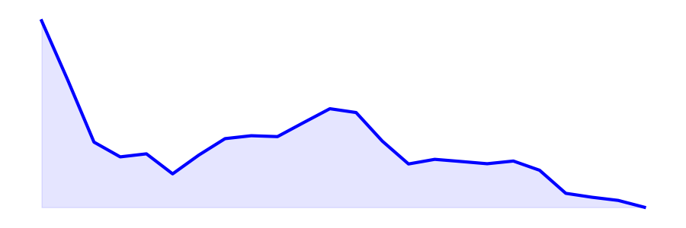 | 정기예금  3.39  ▼1.10%p  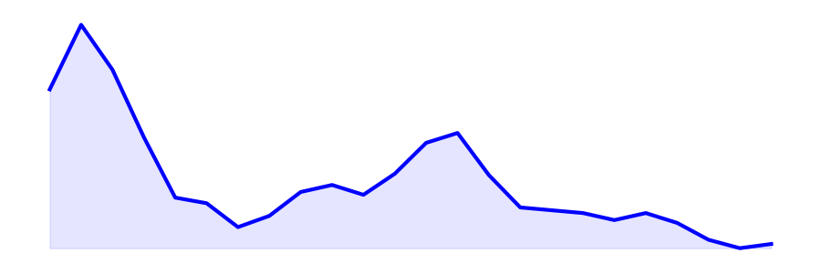 | 정기적금  3.45  ▲0.06%p  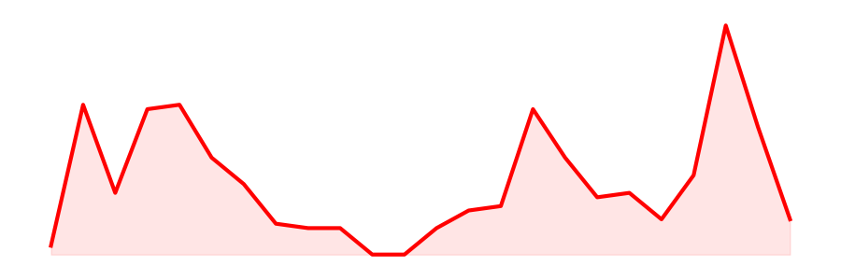 | 일반신용대출  5.87  ▼1.35%p  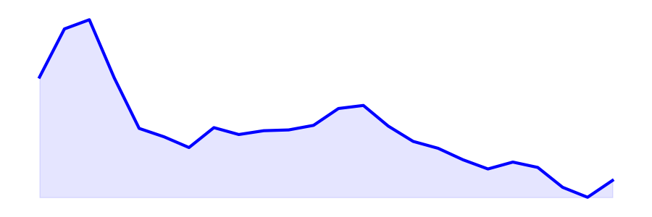 | 주택담보대출  3.74  ▼1.08%p  